附件：
计价手册年检操作指南
第一步、登陆造价管理系统
1. 打开浏览器（尽量使用IE 浏览器）输入系统网址：
http://222.184.121.75:808/
2. 在登陆页面输入本公司的账号和密码进入到系统当中。（如果忘记账号和
密码请与广联达穆迪进行联系服务QQ：913266789）
第二步、计价手册年检页面申请
1. 点击左边功能列表当中的计价手册-年检申请按钮
2. 点击导航栏上方的申请按钮进入到年检申请页面
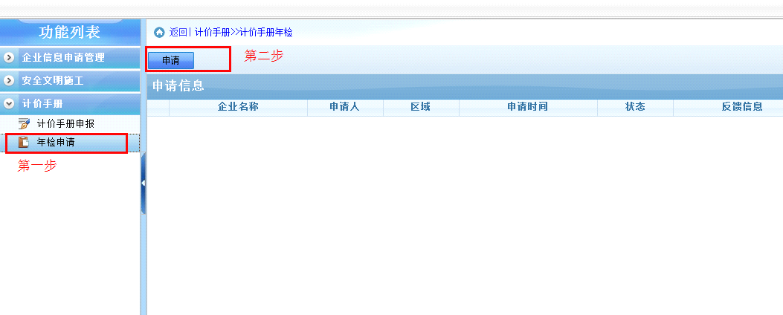
第三步、申请信息检查、填写
1. 信息检查：首先检查企业信息是否正确，如果公司信息已变更，系统中还是公司原来的信息，直接点击下方的“企业信息变更”按钮，进行相应信息的
变更，提交过后等造价处审核通过后再进行年检申请。
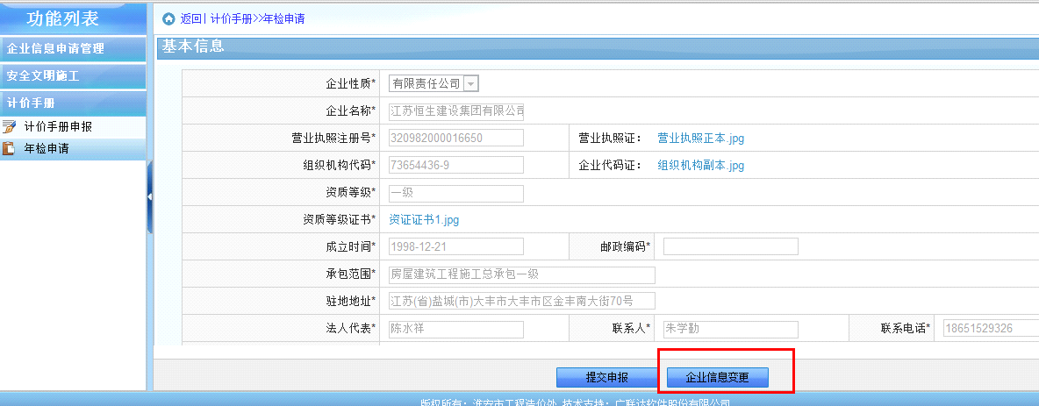
2. 信息填写：在填写年周期建安工作量时，点击右侧的“+”按钮，系统
会自动增加相应的信息录入表格，直接录入信息即可。
从业人员模块：申请人必须将本公司的造价员、造价师添加上去。（造价处审核人员会对比造价人员审核信息进行重点检查，如发现造价人员缺少将不予通过）
